 | PEMERINTAH KABUPATEN KARANGANYAR  DINAS KOMUNIKASI DAN INFORMATIKA  Alamat : Jln. Lawu No. 385 B Karanganyar Telepon (0271) 495039 ext. 239 Faks. (0271) 495590  Website : diskominfo.karanganyarkab.go.id E-mail: kominfo@karanganyarkab.go.id Kode Pos 57712

DATA WARTAWAN YANG BERTUGAS DI KABUPATEN KARANGANYAR
PER BULAN JANUARI 2024

NO | FOTO | NAMA | MEDIA | NOMOR KONTAK
1 |  | QAASID AHMAD ARGADIRAKSA | RRI SURAKARTA | 0812-1770-4604
2 | 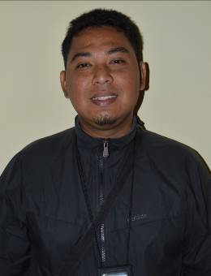 | JOHANES SANDY | TA TV, Solotrust.com | 0858-4271-3182
3 | 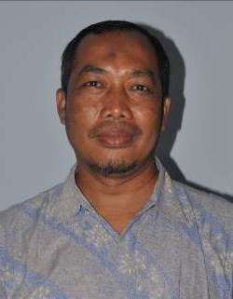 | JOKO DWI HASTANTO | SMOL | 0813-2926-2989
4 |  | IRFAN SALAFUDDIN | HARIAN  SUARA MERDEKA | 0815-4851-6175
5 | 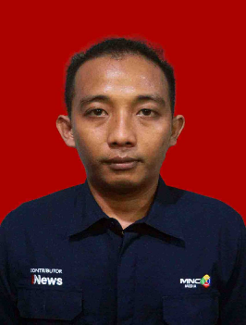 | ZANNUAR SETIADJI | MNCTV | 0857-4746-2307
6 |  | RUDI HARTONO | HARIAN RADAR SOLO | 0812-1504-6386
7 | 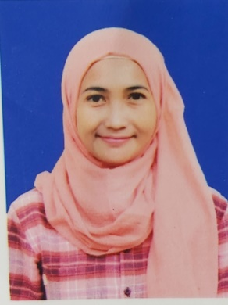 | INDAH SEPTIYANING WARDANI | HARIAN SOLOPOS | 0815-7888-1655
8 | 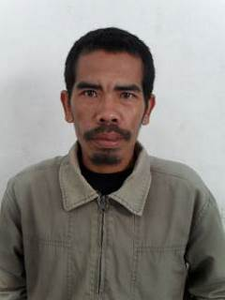 | BRE SUROTO | FOKUSJATENG.COM | 0821-3502-3266
9 |  | HERY PRASETYA | SCTV | 0815-6768-4571
10 | 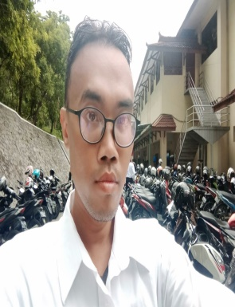 | ABDUL ALIM | KR Jogja, Gatra.com, Beritasatu.com | 0812-2974-5710
11 | 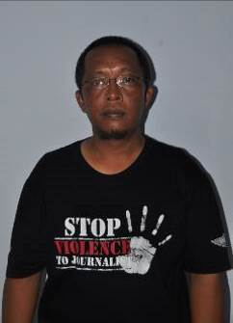 | IWAN ISWANDA | jatengnews.id | 0813-9246-0800
12 | 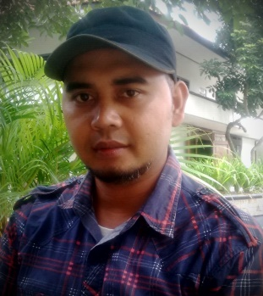 | HARUN AL RASYID | lingkarjogja | 0822-2162-9705
13 |  | AHMAD YASIN ABDULLAH | JATENG POS | 0815-4868-0760
14 | 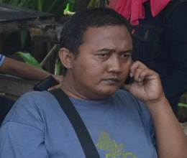 | BRAMANTYO | inews | 0812-2697-1112
15 |  | AGUS ISWADI | TRIBUN JATENG | 0813-3994-7656
16 |  | DIAN TANTI BURHANI | rmoljawatengah.id | 0813-2990-1800
17 |  | BENNY SURYONO | joglosemarnews.com | 0813-2729-9605
18 |  | PUJOKO | inspiranesia.com | 0813-9308-5464
19 | 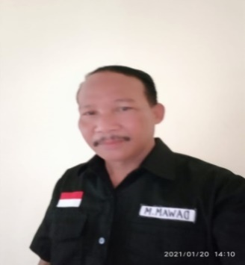 | DAWAM MASHURI | AktualNews.co.id | 0813-9013-4566
20 |  | MARDON WIDIYANTO | Tribunsolo | 0857-9952-7751
21 | 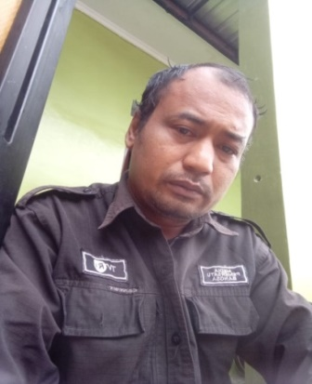 | PARYANTO | TVRI Semarang | 0858-6545-9797
22 | 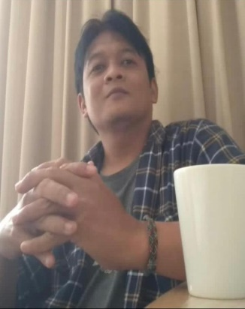 | KACUK LEGOWO | Klikwarta.com | 0852-1048-6301
23 |  | WAWAN WIDIAWAN | KOMPAS.TV | 0888-5025-047

KEPALA DINAS KOMUNIKASI DAN INFORMATIKA
KABUPATEN KARANGANYAR

ISNAN NUR AZIZ, S.Kom
Pembina Tk I
NIP. 19780210 200501 1 016

